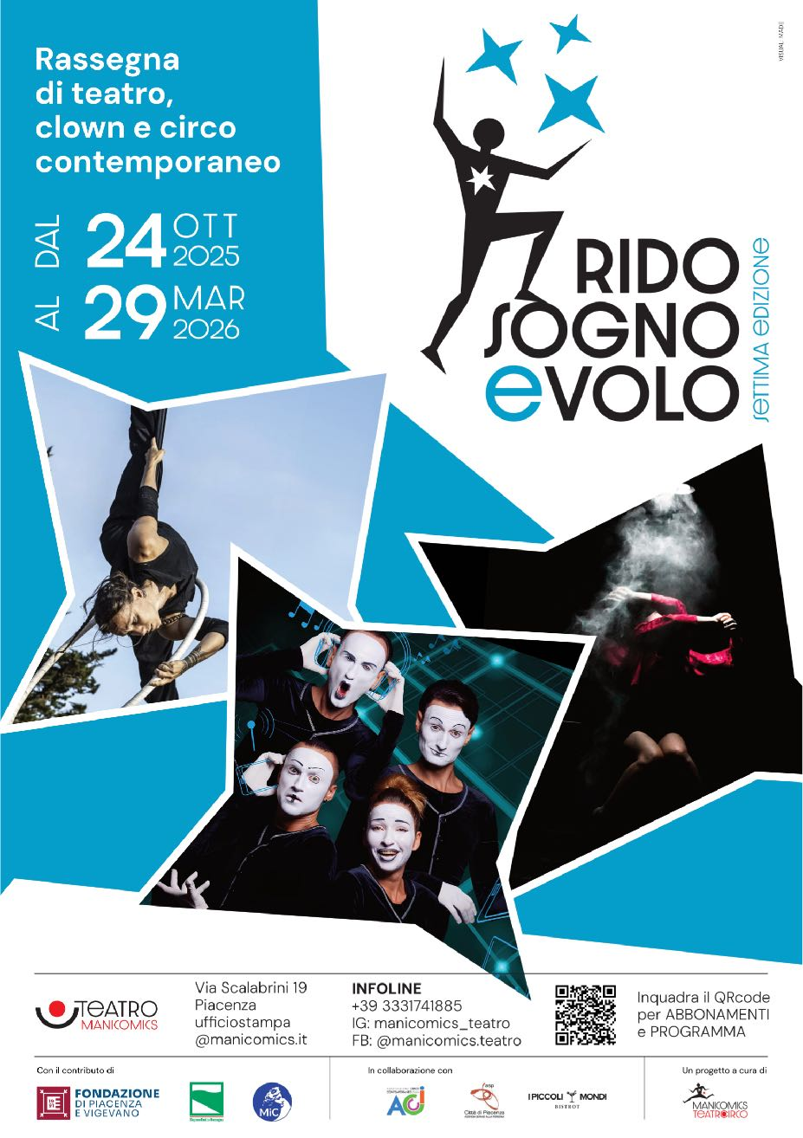
stimolanti, che facciano pensare, circolare idee, sollecitare nuove immagini.

CREDITI
Progetto HUB-Fondazione/Manicomics a cura di Mauro Mozzani e Rolando Tarquini
Direzione artistica: Paolo Pisi, Mauro Caminati, Allegra Spernanzoni
Direzione Tecnica: Agostino Bossi
Creazione Grafica: MADE WEB.

Tutti gli spettacoli sono su prenotazione
Biglietteria Online su https://ticket.cinebot.it/manicomics

INFOLINE: +39 3331741885 - ufficiostampa@manicomics.it
Facebook: @manicomics.teatro
Instagram: manicomics_teatro
www.manicomics.it/welcome

CALENDARIO SINTETICO
2025
‣ venerdì 24 ottobre ore 21:00 «VIRTUAL REALITY» QUARTETTO
DEKRU - SPETTACOLO DI MIMO CONTEMPORANEO
‣ domenica 9 novembre ore 16:30 «EMILIA E NANNI» MAURO
MOZZANI/MANICOMICS TEATROCIRCO - DEBUTTO NAZIONALE
DEDICATO ALLE FAMIGLIE
‣ sabato 22 novembre «FINZIONI» COMPAGNIA OLTRENOTTE -TEATRO
DANZA E TRASFORMISMO - ore 20:45 - 1° TURNO per 50 spettatori -
ore 21:15 - 2° TURNO per 50 spettatori
‣ ore 21:30 «ILLEGALITÀ UMANA» COLLETTIVO I MERCANTI DELLA
NEVE
-
MILONGA E POESIA
‣ domenica 21 dicembre ore 16:30 «LA CONTA DI NATALE» CLAUDIO
MILANI - TEATRO PER FAMIGLIE

2026
‣ venerdì 9 gennaio ore 21:00 «E.» MARZIA ZAMBIANCHI -
CIRCO CONTEMPORANEO
‣ a seguire «ITTIOCRACY» DAVIDE MILANI - CIRCO
CONTEMPORANEO
‣ venerdì 23 gennaio ore 21:00 «NESSUNO» ANDREA ROBBIANO
- TEATRO EPICO COMICO DI NARRAZIONE
‣ venerdì 13 febbraio ore 21:00 «STRIPTEASE» CLAUDIO
CREMONESI - CIRCO CONTEMPORANEO E TEATRO DANZA
‣ venerdì 6 marzo ore 21:00 «SHAOLIN CLOWN» TOM
CORRADINI - CLOWN CONTEMPORANEO
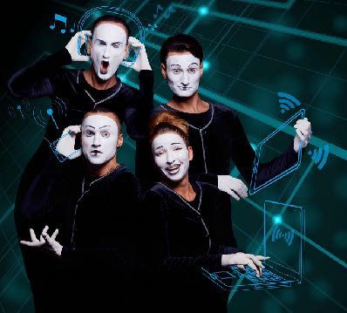
‣ domenica 29 marzo ore 16:30 «IL TONI» AGOSTINO BOSSI -
CLOWN CONTEMPORANEO

CALENDARIO DETTAGLIATO

2025

venerdì 24 ottobre ore 21:00

«VIRTUAL REALITY» QUARTETTO DEKRU

SPETTACOLO DI MIMO CONTEMPORANEO
di Liubov Cherepakhina, con Mykyta Cherepakhin, Viktor Chuksin, Inna Turik, Bohdan Svarnyk. Il quartetto ucraino Dekru porta in Italia’evoluzione del mimo teatrale, per un teatro fisico per tempi digitali. Cos’è la realtà? Qualcosa di vero o una simulazione digitale? Un’indagine umoristica sul rapporto tra fisico e virtuale. Divertimento assicurato!
Teatro fisico per tempi digitali
Cos’è la realtà? Qualcosa di vero o una simulazione digitale?
E se anche questo show non fosse altro che un’illusione, chi glielo dice al pubblico in sala?

Uno show di virtuosismo corporeo nel quale il concetto di “realtà virtuale” assume tre significati che si intersecano tra loro: virtuale è la realtà dei device tecnologici che usiamo quotidianamente (smartphone e computer in primis). Ma lo è anche quella creata dalla pantomima, che riesce a far vedere cose che non ci sono ed è quindi la forma espressiva più adatta a raccontare l’universo iperconnesso nel quale siamo immersi. La realtà virtuale è infine anche quella che ogni spettatore costruisce nella sua mente, interpretando a suo modo ciò che ha di fronte.
Virtual reality è un’indagine umoristica, suggestiva e dinamica sul rapporto tra corporeo e digitale e sull’influenza che i moderni media hanno sulle nostre vite. Una serie di scene, tra il quotidiano e l’onirico, che senza l’utilizzo di parole, di attrezzi e di scenografia, riesce a restituire perfettamente i dettagli concreti ed emotivi delle situazioni esposte grazie ad una capacità mimetica straordinaria e a una flessibilità plastica di corpi che diventano qualsiasi cosa voglia la fantasia dei quattro artisti in scena.
Uno show fatto di storie e di stories: amore e Instagram, poesia e TikTok. Complice
l’immaginazione del pubblico, il palco pur restando vuoto si riempie di visori, telefonini, social network, ma anche di manichini del crash test che prendono vita e ambigui personaggi da nightclub. Come in un gioco interattivo o in un videogame analogico gli spettatori prendono parte all’azione interagendo con gli artisti, che li sfidano a basket (ovviamente con una palla immaginaria), li trasformano in statue viventi e li coinvolgono nelle loro coreografie.
Scritto e diretto dalla regista Liubov Cherepakhina, insegnante della rinomata Accademia di Varietà e Arti Circensi di Kiev, Virtual reality è il secondo, attesissimo show dei Dekru, nato durante la loro permanenza in Italia (che dura tutt’ora) seguita alla difficile situazione nella nazione d’origine. Considerati gli eredi spirituali del Maestro Marcel Marceau, vincitori al Festival di Clown e Mimi di Odessa, col loro linguaggio universale questi artisti hanno divertito e commosso centinaia di città nei paesi di tutto il mondo, tra i quali Francia, Germania, Spagna, Polinesia, Nuova Caledonia, Belgio, Paesi Bassi, Polonia, Ungheria, Romania e Svizzera, oltre che Ucraina e Italia, dove si sono esibiti in prestigiosi teatri come il Comunale di Vicenza, l’Apollo di Lecce e il Salieri di Legnago.
La capacità di trattare grandi temi con leggerezza e l’irresistibile empatia del gruppo ha permesso ai Dekru di conquistare anche le vaste platee di programmi TV quali Ucraina’s got talent e Tu sí que vales Italia. Il quartetto è stato scelto per esibirsi durante l’Udienza di Papa Francesco per il Giubileo dello Spettacolo Popolare e come protagonista del Gran Gala du Cirque, show che riunisce i migliori performer circensi internazionali in un’unica grande serata.

Lo spettacolo è una produzione Mosaico Errante, compagnia che si occupa di portare l’arte e la tradizione dello spettacolo popolare nei teatri di tutta Italia e nel mondo, distribuita in esclusiva mondiale da Circo e dintorni.

IL LINGUAGGIO DEL DIALOGO
Accanto ai loro show, i Dekru portano avanti una serie di attività di audience development e incontro con gli spettatori, ai quali propongono workshop di espressione corporea e momenti di dialogo interculturale.
Tra queste iniziative spicca Capitali di pace. Sostenuto dal Ministero della Cultura, è un progetto che coinvolge le comunità dei territori di Brescia e Bergamo, in occasione della nomina di queste città a Capitale Italiana della Cultura, in un percorso di confronti e laboratori che fa interagire giovani, adulti, persone socialmente svantaggiate e immigrati ucraini presenti in Italia per la realizzazione di una performance di teatro fisico che esalta il potere dell’arte di superare le barriere tra le persone costruendo ponti.
Un modello di creazione partecipata che i Dekru possono replicare in ogni contesto nel quale si trovano a lavorare.

Intero 22€ - Ridotto 15€

domenica 9 novembre ore 16:30

«EMILIA E NANNI» MAURO MOZZANI/MANICOMICS TEATROCIRCO

DEBUTTO NAZIONALE DEDICATO ALLE FAMIGLIE
Con Mauro Mozzani e Annalesi Secco, Regia e scene Enrica Carini, Sagome, oggetti e realizzazione scene Gabriele Genova, Musiche Giancarlo Boselli
Con il sostegno di Gli Amici della Valle del Sole

“Sulla corda tesa” – L’ISPIRAZIONE
Emilia ogni anno a fine estate trascorre gli ultimi giorni prima dell’inizio della scuola dai nonni che vivono in un piccolo paese sulla costa.
E’ così da sempre, da quando ancora era nella pancia della mamma, ma ogni anno alcune cose cambiano mentre altre rimangono le stesse. Il tempo passa, Emilia cresce e quando l’ultima estate arriva da sola a trovare i nonni, ad attenderla sul binario alla stazione c’è solo il nonno.
Qui inizia uno dei più poetici testi del noto drammaturgo inglese Mike Kenny con un nonno incapace di dare un nome a ciò che accade quando la vita volge al termine e una bambina che tutto capisce e che vuole che le cose le siano dette con sincerità.
Il racconto è un viaggio tra i dolci e strampalati racconti del nonno che sostiene con leggerezza che la nonna sia partita con il circo perché da sempre desiderava fare la camminatrice sul filo e le incalzanti domande di Emilia e i suoi complici silenzi
per condividere quel tempo così importante per entrambi, in cui si sentono le cose cambiare e al contempo rimanere le stesse..

LO SPETTACOLO
In scena, un attore ed una attrice interpretano Nanni ed Emilia.
Emilia è la giovane acrobata di un piccolo circo dove incontra lo storico clown Nanni.
Da quando era ragazzina, il suo sogno era di camminare sulla corda tesa, proprio come, nei racconti fantasiosi di suo nonno, faceva la nonna.
Il clown conosce la storia di Emilia e l’amore profondo che aveva ha per i suoi nonni, ed ogni sera che lei non riesce a dormire, gliela racconta con dolcezza e allegria.
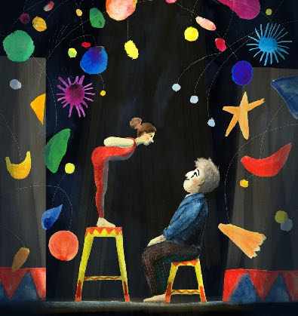
Emilia è determinata e al tempo stesso fragile e Nanni, con la leggerezza, la tenerezza e il sorriso che solo un Clown sa avere, l’accompagna nei suoi primi passi nel magico mondo del circo dove giocoleria ed equilibrismo si alternano a divertenti momenti clowneschi.

Biglietto 12€, Ridotto 8€

sabato 22 novembre

«FINZIONI» COMPAGNIA OLTRENOTTE - TEATRO DANZA E TRASFORMISMO

ore 20:45 - 1° TURNO per 50 spettatori

ore 21:15 - 2° TURNO per 50 spettatori
Concept, coreografie e interpretazione Lupa Maimone, musica Alessandro Angius, oggetti di scena Lupa Maimone, costumi Cinzia Medda, Lupa Maimone, tecnico e allestimento Riccardo Serra, produzione Oltrenotte

Finzioni è una nuova creazione dell’autrice Lupa Maimone, un progetto che esplora il linguaggio coreografico tra manipolazione d’oggetto, danza e figura, dove il corpo in un continuo divenire da vita a figure mutevoli e a situazioni non lineari.
Il progetto si scompone in una serie di momenti scollegati, sequenze oniriche che nel loro insieme costruiscono un universo surrealista. Ogni scena, come un frammento di un sogno, si svolge secondo una sua logica interiore, dove il corpo e l'ambiente si distorcono. Ogni gesto è una piccola finzione che si costruisce e si dissolve, come un gioco di inganni e rivelazioni: tra l’essere e il sembrare, il corpo si frantuma, si ricompone, si trasforma.
Il progetto in creazione è stato presentato nella forma di work in progress presso il
Festival Kontrast ( Catalogna).

Tra manipolazione d’oggetto, danza e figura, il corpo è in un continuo divenire e da vita a figure mutevoli e a situazioni non lineari. Premio Speciale Trampolino 2024 dell’Ass. Circo Contemporaneo ITA.

Lupa Maimone, è nata il 25 settembre 1988 nella città di Cagliari / Sardegna (IT).
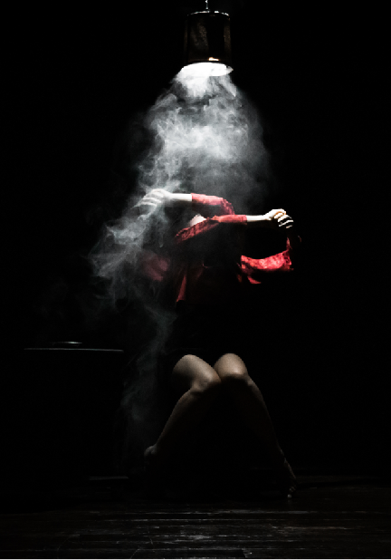
Performer e coreografa il cui lavoro si sviluppa attorno alla manipolazione di oggetti, con un approccio scenico che affonda le radici nella danza, nel circo, nella musica, nella
magia. La sua ricerca si estende anche alla costruzione e all’invenzione di oggetti e
maschere, che diventano parte integrante del processo creativo e del linguaggio scenico.
Lupa Maimone ha trascorso la sua infanzia nei teatri, cresciuta in una famiglia intrisa di passione per le arti sceniche, ha ereditato l'amore per la performance e la capacità di orchestrare e dirigere progetti artistici.

La Compagnia Oltrenotte è una compagnia di danza con sede nella città di Cagliari e con la direzione artistica di Lupa Maimone, danzatrice e coreografa di creazioni multidisciplinari, e Riccardo Serra, tecnico luciaio. Oltrenotte mescola i linguaggi della danza contemporanea con quella del gesto, consegnando agli oggetti la possibilità semantica di schiudere territori onirici e percorsi narrativi. Dalla forte impronta autoriale, la compagnia si dedica alla produzione di spettacoli che intrecciano diverse arti performative in una commistione artistica originale che proietta la proposta verso un formato scenico internazionale.

ore 21:30 «ILLEGALITÀ UMANA» COLLETTIVO I MERCANTI DELLA NEVE - MILONGA E POESIA Performance di musica folk, tango argentino e teatro
A seguire milonga per tutti: per chi sa ballare e per chi vuole muovere i primi passi
Paolo Vitalucci e Marina Colombo, tango argentino Marco Costa, voce e chitarra acustica Riccardo Polledri, chitarra elettrica Anita Battaglia, tastiera, Claudia Pastorini, voce e regia

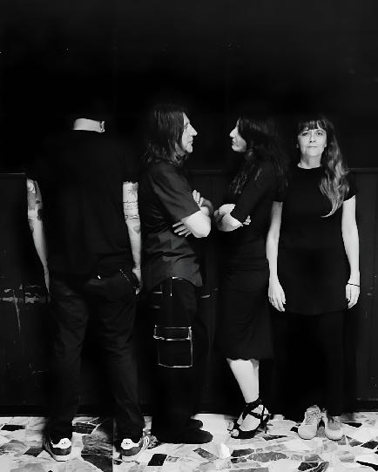
Si sa, le arti dal vivo sono ciclicamente messe a bando, sottoposte a divieti, a censure, a frammentazioni. E lo sono soprattutto quando muovono i pensieri, spostano le persone e le fanno incontrare davvero. In questa performance dedicata ai desideri e alle intenzioni artistiche di chi è stato ed è censurato, bistrattato, emarginato, non visto, I Mercanti della Neve danno voce, corpo e musica a “Illegalità Umana” per valorizzare la potenza dei linguaggi artistici che appartengono sempre di più alle soglie, ai limiti, alle terre di mezzo della scena sociale e performativa, con la costante ricerca per la diffusione delle arti dal vivo come spazi partecipati, aperti a tutti, di celebrazione della vita, quale essa sia.
Al termine della performance, lo spazio scenico si trasforma in una milonga: la sala da ballo per il tango argentino, uno spazio danzante da scoprire, un’occasione per muovere i primi passi con i più esperti o semplicemente per guardare.

Il collettivo artistico I Mercanti della Neve è composto da:
Paolo Vitalucci e Marina Colombo, professionisti del tango da 30 anni, riconosciuti a livello internazionale per il pregiato stile di Villa Urquiza, insegnano e si esibiscono in Italia, Europa, Argentina e USA.
Fattore Rurale - nella formazione Marco Costa, Riccardo Polledri e Anita Battaglia- punto di incontro tra il country folk americano e la verità distorta delle campagne piacentine, dà voce alle debolezze e alle fragilità dell’essere umano, all’amore più sincero, alle paure ataviche che possono rendere schiavi e carnefici di noi stessi.
Claudia Pastorini, psicomotricista, performer, regista, esperta in approcci somatici, operatrice teatrale e formatrice di teatro per il sociale e l’educazione lavora da trent’anni sul territorio italiano per diffondere la cultura dell’arte dal vivo come uno spazio di incontro e presenza viva tra artisti e spettatori, un ingresso diretto al senso di partecipazione della vita sociale e della cittadinanza attiva.
Biglietto Unico per la serata - Intero 18€, Ridotto 12€,

domenica 21 dicembre ore 16:30

«LA CONTA DI NATALE» CLAUDIO MILANI - TEATRO PER FAMIGLIE
di Claudio Milani e Elisabetta Viganò, con Claudio Milani e Arianna Pollini

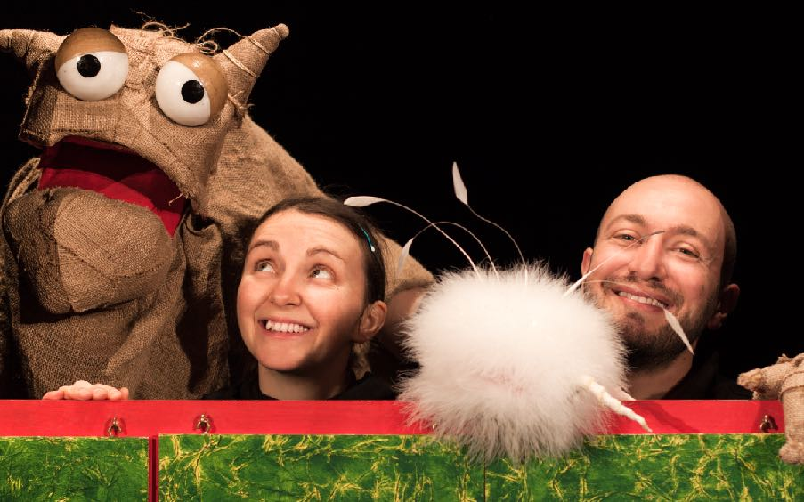
Che sia semplice, di cartoncino con nascosti piccoli disegni, o più ricco, fatto di sacchetti con giochi e cioccolatini, il Calendario d’Avvento è una piccola gioia che accompagna i bambini per tutto dicembre fino ad arrivare a Natale. La Conta di Natale porta in scena un Calendario d’Avvento con caselle grandi e piccole che nascondono storie, brevi racconti, pupazzi, giochi e qualche cioccolatino per i più fortunati.
I numeri dall’uno al ventiquattro si apriranno uno dopo l’altro con una filastrocca detta tutti insieme, a volte sussurrando come un vento leggero, a volte urlando come un orco affamato, altre ancora parlando senza usare la voce.
Dietro le porticine colorate si potrà trovare la storia del Fiocco di Neve che non vuole cadere per terra, quella del Colore di Babbo Natale, quella delle Carte da Regalo che sono tutte stropicciate, ma anche quella del Manto di Neve che entrerà in teatro e passerà sopra ai bambini, e molte altre ancora per arrivare all’ultima, piccola e luminosa storia della vigilia di Natale.
Le storie de La Conta di Natale sono corte come un soffio o lunghe come un filo per i panni, piccole come un cioccolatino o grandi come un pupazzo di neve o… pericolose come quella dell’Orco Balocco che mangia solo regali!

CLAUDIO MILANI
I marchingegni mi sono sempre piaciuti, soprattutto quelli piccoli, come gli orologi a cucù.
Anche i computer sono marchingegni che mi piacciono.
Un aggeggio che fa una cosa bella e utile mi meraviglia. Mio padre, l’Armando, costruisce marchingegni sempre. E così ho imparato a farne qualcuno anch’io.
Mi piacciono le fiabe perché sono marchingegni che costruiscono umanità.
Qualche anno fa le mie passioni si sono messe insieme e ho iniziato a costruire racconti di parole e oggetti.

Biglietto 12€, Ridotto 8€

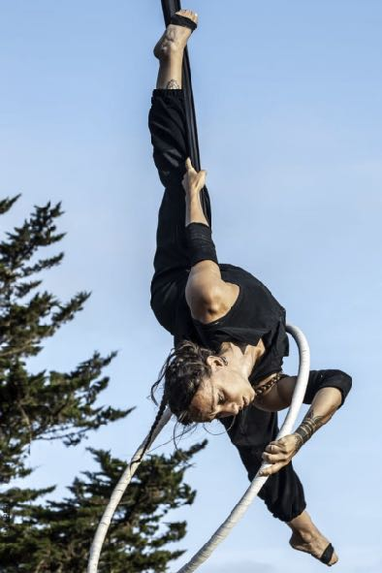
2026

venerdì 9 gennaio ore 21:00

«E.» MARZIA ZAMBIANCHI - CIRCO CONTEMPORANEO
di e con Marzia Zambianchi - Una donna dorme. In sogno, le appare una mela. Una radio celeste trasmette notizie da un Eden perduto: "Non pensi che sarà tutto più difficile ora?» Eva apre gli occhi. Cade. Sceglie. Sale. E. è un viaggio onirico tra oggetti ribelli, normalità distorte e blackout condivisi. Un rituale di disobbedienza, in equilibrio tra terra e cielo.
E. è uno spettacolo di circo contemporaneo che reinterpreta il mito di Eva in chiave simbolica e onirica. La protagonista, un’ Eva sonnambula, abbandona il Paradiso per entrare nel mondo reale, scegliendo consapevolmente la strada del dissenso, della conoscenza e della libertà. Attraverso il linguaggio poetico del corpo, dell’oggetto e dell’aria, E. ci accompagna in un viaggio surreale e partecipativo, dove ogni scelta è un atto di coraggio.
Lo spettacolo prende avvio nel sogno: Eva, immersa in un sonno profondo, trova la mela, archetipo della conoscenza e della ribellione. Al risveglio, la voce di una radio – «Radio Paradise» – trasmette direttamente dal Paradiso, con tono accusatorio: “Buongiorno cara Eva, dicci, non ti pare tutto più complicato ora?”
Una frase che innesca la narrazione, attraverso sequenze fisiche e simboliche: la manipolazione dell’oggetto rappresenta l’errore e la dissonanza nella normalità; l’uso del cerchio aereo simboleggia l’elevazione spirituale e personale di Eva. Il pubblico è coinvolto in modo diretto: blackout visivi con dispositivi“analogici”lo costringono a confrontarsi con il buio, con l'attesa, con l’ascolto profondo.
“E.” è un inno alla disobbedienza creativa, alla singolarità, alla forza del gesto che rompe le regole per riscrivere il proprio cammino.

Marzia Zambianchi
Marzia Zambianchi inizia la sua formazione circense a lINAC, accademia professionale in Portogallo, specializzandosi in cerchio aereo.
Nel corso dell sua carriera artistica lavora in solo e in compagnia fra Italia, Francia e Portogallo.
Co il progetto personale “Chipko” viene selezionata all’open call «Il circo nello spazio » di Teatro Necessario (sostenuto dal MIC), che le da possibilità di effettuare residenze in varie realtà di circo e Festival in Lettonia, Francia, Portogallo e Serbia per poi presentare il work in progress nel 2024 a «Tutti Matti per Colorno» e a «Artisti in Piazza Pennabilli».
Il suo interesse per la scrittura e lo spazio urbano, come la voglia di partecipare attivamente il pubblico la portano a creare mondi surreali che possano portare artista e pubblico a viaggiare verso strane realtà.
Nel 2025 viene selezionata dal progetto “Rèsonance” da “La Volière” (FR) luogo dedicato al nuovo circo e alla creazione artistica nell’ambito dell’acrobatica aerea, con il sostegno di Culture Moves Europe e il Goethe Institut.
E’ durante questa residenza artistica che la scrittura e il primo studio del progetto “E” è cominciata.

a seguire

«ITTIOCRACY» DAVIDE MILANI - CIRCO CONTEMPORANEO
GIOCOLERIA E DANZA - Mi sento un pesce fuor d'acqua... Non so che pesci prendere, ma se dormo non piglio pesci. Sono sano come un pesce ma non mi sento ne carne ne pesce….

DAVIDE MILANI - Nato a Milano nel 1993. Artista di circo specializzato in giocoleria e danza contemporanea. Interessato allo studio e alla ricerca del corpo in movimento. Insegnante di giocoleria, acrobatica e preparazione fisica. In possesso di attestato di lavori in quota e rigging 1° livello.
“Morse“ - creazione di un percorso artistico e pedagogico con direzione artistica rivolta agli adolescenti in collaborazione con Tadam scuola di circo - anno 2025. “13 Metri“ - spettacolo e creazione collettiva con Tadam compagnia di circo e teatro - anno 2023/24 e anno 2024/25. Insegnante di giocoleria, preparazione fisica e flessibilità e acrobatica 1° livello a Piacenza presso la scuola di circo Tadam dall’anno 2021 all’anno 2025; »Ticket por utopia" creazione collettiva con la compagnia Trouble Champetre, Francia 2022; Festival Brocante - diretto da Roberto Magro, luglio 2021; »One is too many" creazione e spettacolo con Marzia Zambianchi -Festival “Novos Ventos” (Leiria - PT) - giugno 2021 ; “E-Circle” - Novembre 2020 (Auch, Francia); “Out of the box” - Agosto 2020 - Exit Solo Inac - Teatro Casa das Artes (Vila nova de famalicao - PT); »We are rising" - Novembre 2019 - Creazione collettiva diretta da Jorge Lix con Inac - Festival Circa - Auch (Francia)

Biglietto Unico per la serata - Intero 18€, Ridotto 12€

venerdì 23 gennaio ore 21:00

«NESSUNO» ANDREA ROBBIANO

TEATRO EPICO COMICO DI NARRAZIONE
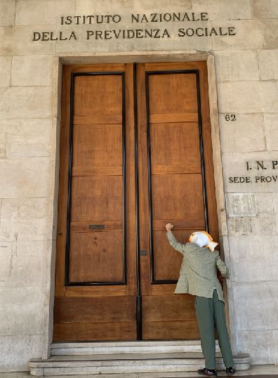
di e con ANDREA ROBBIANO, Regia e set design FRANCESCA MAZZARELLO, foto di scena ALESSANDRO MONTEMAGNO, visual MARTA MANTERO, distribuzone e organizzazione PIERO CAROSIO, project manager GIULIO USTICA, contributo artistico ed organizzativo GIUSEPPE ACQUAFREDDA, ALICE BUCCIARELLI, MONICA CHIRILA, ANGELA VISCARDI
Nel palazzo di Alcinoo, re dei Feaci, c’è una sontuosa festa. Nella lunga tavola sono serviti cibi e bevande prelibate e tra una portata e l’altra il cantore cieco Demodoco allieta i commensali con avvincenti racconti che divertono e impressionano tutti i presenti. Tra di loro c’è un ospite misterioso, di cui nessuno ancora conosce l’identità. È Ulisse, che commosso dal canto di Demodoco, decide di raccontare il suo incredibile viaggio al re dei Feaci e agli altri suoi ospiti. Un racconto nel racconto fatto a tavola, il luogo per antonomasia ideale per condividere la propria storia con il resto della comunità. Da Polifemo a Circe, da Tiresia alle Sirene passando per Scilla e Cariddi la tavola imbandita diventerà il mare magnum di incontri magici, dolorosi e rivelatori che caratterizzano uno dei racconti di avventura più importanti della letteratura mondiale. Un simposio epico in cui gli usuali elementi del desco diventano le colonne portanti di un viaggio strepitoso. Un monologo a più voci per far risuonare in maniera tridimensionale la potenza del racconto di Omero.

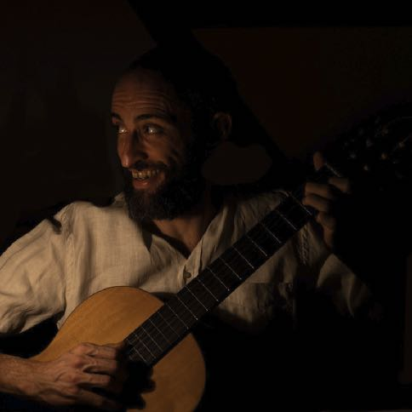
ANDREA ROBBIANO - Dopo gli studi classici, dal 2005 al 2009 studia recitazione presso la Scuola Teatrale Quelli di Grock, Milano. Allievo per tre anni del corso di recitazione. Vincitore della borsa di studio per il 4° anno, strutturato in laboratorio condotto da Claudio Orlandini e Susanna Baccari. Nel corso dei tre anni precedenti di scuola, a cui si ha accesso dopo aver superato un provino ogni anno, ha lavorato con Giulia Bacchetta, Maurizio Salvalalio, Valeria Cavalli, Susanna Baccari, Gaddo Bagnoli, Fernanda Calati. E’ ora attore della compagnia impegnato in tre produzioni in stagione. Ha frequentato corsi e stage di teatro con Francesco Parise, Judith Malina, Antonio Attisani, Paolo Giorgio, Mario Chiappuzzo, Daniel Gol, Monica Bonomi, Tobia Rossi, Andrea Ruberti, Andrea Narsi,Claudio Orlandini, Enzo Buarnè e Laura Gualtieri. Frammenti di gioventù beata – 1999 (TeatroLab) – attore; Polifemo – 1999 (TeatroLab) – attore; Canzone di Guerra – 2000 (TeatroLab) – attore; Ubu re – 2001 (TeatroLab) – attore; I ragazzi di Novi parlano d’amore – 2002 (TeatroLab ) -attore; Je m’appelle Mohammed – 2002 (TeaLtro) – attore, autore; Dubbio – 2002 (Living Theatre)- attore; Il Misterio dei misteri – 2003 (Giampiero Alloisio)- attore; Favola Jazz – 2004 (Teatro del Rimbombo)- attore; Il vangelo secondo il folle – 2005 (Quattro cani per Strada) attore, autore e regista; Il Frigo – 2006 (Teatro del Rimbombo) – attore; Top Dogs – 2006 (Paolo Giorgio) – attore; C’era una volta il giorno dopo (Teatro del Rimbombo) attore, autore delle canzoni; AH081XH – 2007 (Quattro Cani per strada e Teatro del Rimbombo)- autore, regista; Don Chisciotte – 2007 (L’arcoscenico) – attore; Ubu Re – 2007 (La città invisibile) – attore; Oscar – 2007 (I dispari) – attore; Homeless Hamlet – 2008 (Quattro Cani per strada e Teatro del Rimbombo)- attore, autore e regista; Fando y Lis – 2008 (NuvolaNove)- attore
Sperma rosa – 2008 (Teatro Anno Terzo) – attore, autore del testo e delle canzoni; La sirenetta – 2009 (La città invisibile) – attore; Alla ricerca di Babbo Natale 2009 (La gruccia) – autore; La tragica storia del dottor faust – 2009 (Quelli di Grock) – attore; Lasciarsi andar – 2010 (Teatro Anno Terzo) – regista; Eresiade – 2010 (Teatro del Rimbombo) attore; La stanza di passo – 2010 (L’arcoscenico) attore; Home Sweet Home – 2010 (Quelli di Grock) – attore; A testa in giù – 2010 (La gruccia) autore; Le allegre comari di Windsor – 2010 (Quelli di Grock) attore; Kome un Kiodo nella testa – 2011 (Quelli di Grock) attore
Trigentagramma – 2011 (Teatro del Rimbombo) attore; Sogno di una notte di mezza estate – 2011 (Quelli di Grock) attore; Farfalle – 2012 (Lamoquette) attore, regista e autore
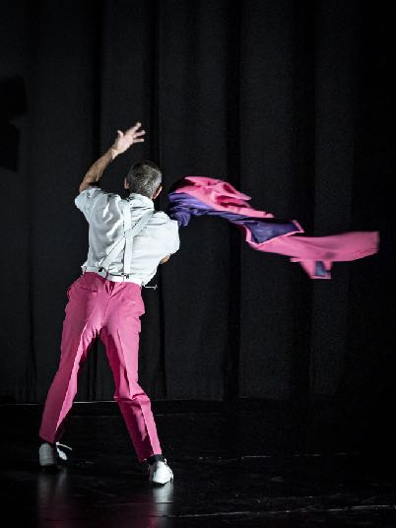
Junk Burton – 2012 (Teatro del Rimbombo) regista; Favola Jazz – 2012 (Teatro del Rimbombo) regista; La trilogia della villeggiatura – 2013 (Quelli di Grock) attore ; L’avaro – 2013 (Quelli di Grock) attore; Fuori Misura (il Leopardi come non ve l’ha mai raccontato nessuno) – 2014 (Quelli di Grock) attore – Premio Ribalta come migliore attore e migliore spettacolo. Premio Eolo come migliore attore di teatro ragazzi 2015
Eresiade – 2015 (Teatro del Rimbombo) attore; L’arte della menzogna – 2015 (Quelli di Grock) attore; Una visita inopportuna – 2016 (Teatro del Rombombo) attore – regista
Cinema; InterItus – 2007 (Francesco Lini)- attore; Zoe – 2008 (Beppe Varlotta)- attore
Intero 16€ - Ridotto 10€

venerdì 13 febbraio ore 21:00

«STRIPTEASE» CLAUDIO CREMONESI

CIRCO CONTEMPORANEO E TEATRO DANZA
di Claudio Cremonesi e Silvia Gribaudi, con Claudio Cremonesi, Regia coreografica: Silvia Gribaudi, Testi e giocoleria: Claudio Cremonesi, Assistente alla regia:, Francesca Albanese, Disegno luci: Alessandro Palumbi, Styling: Erica Sessa, Musica: Autori vari e LSKA/ Luca Scappellato, Produzione: Ass. Cult. Piazzato Bianco e Zebra
con il sostegno di Spazio Magnete (ECATE), Milano e Centro Culturale Rosetum, Milano - Spettacolo vincitore di Trampolino Vetrina 2025, azione del progetto ninisteriale Cic-Up3.0 di A.C.C.I.
STRIPTEASE nasce dall’incontro di Claudio Cremonesi giocoliere, attore, clown con Silvia Gribaudi coreografa e danzatrice. Il linguaggio dello spettacolo attraversa il circo, la danza e la parola. “Abbiamo lavorato partendo dall’usare i numeri di giocoleria come espedienti per parlare di altro” spiega Claudio Cremonesi.
“Il mio sguardo è stato più sul corpo” - dice Silvia Gribaudi - “sono colpita dalla fisicità di Claudio e dal suo movimento, dal suo modo di sentire ed interpretare la musica. Claudio ha lavorato sulle partiture di giocoleria al servizio del senso di quanto volevamo raccontare in questo spogliarello dedicato al perdere cose.
Francesca Albanese come sguardo esterno ci ha aiutato a mettere a fuoco parole e immagini per raccontare uno spogliarello poetico.”

Claudio Cremonesi è attore, clown, giocoliere ed equilibrista .Nasce nel 1968 a Milano ed è sulla scena come artista di strada e di teatro dalla fine degli anni 80. Realizza spettacoli da solo e in collaborazione con altre compagnie passando dalle grandi platee internazionali alle feste di paese, dai teatri alle piazze, dalle scuole ai circhi sempre con il piacere di incontrare il pubblico e giocarci insieme. E’ inoltre regista, formatore, costruttore di oggetti per la scena. www.claudiocremonesi.it

Silvia Gribaudi è una coreografa italiana e artista nelle arti performative.
Dal 2004 ha concentrato la sua ricerca sull’impatto sociale dei corpi, ponendo al centro del suo linguaggio coreografico l’elemento comico e la relazione tra pubblico e performer.
La sua produzione più recente è GRAND JETÉ (2023), coproduzione con MM Contemporary Dance Company (IT), La Biennale de Lyon (FR), Théâtre de la Ville (FR), Rum för Dans (SE), Torinodanza Festival (IT), International Dance Festival TANEC PRAHA (CZ), Zodiak - Side Step Festival (FIN), National Theatre Brno all’interno del Theatre World Festival Brno (CZ). www.silviagribaudi.com

Francesca Albanese è un’attrice nata a Milano nel 1972, comincia la sua attività teatrale nel 1992. E’ tra le fondatrici di Qui e Ora Residenza Teatrale, compagnia teatrale che porta in scena tematiche del presente attraverso la commistione di linguaggi diversi e che cura progetti culturali che mettono territori e cittadinə al centro della sperimentazione artistica. Con Qui e Ora realizza diversi spettacoli come interprete tra cui Vertigine della lista, Ladies Body Show, My Place.
Intero 16€ - Ridotto 10€

venerdì 6 marzo ore 21:00

«SHAOLIN CLOWN» TOM CORRADINI

CLOWN CONTEMPORANEO
di e con Tom Corradini
Uno spettacolo di comicità fisica e visuale. La giornata di un monaco shaolin che rivive nella sua pratica zen la sua anima infantile e clownesca, alla scoperta di un mondo sempre pieno di sorprese e che trova il suo significato nelle piccole cose apparentemente insignificanti.
Liberamente ispirato al libro “Shaolin, non devi combattere per vincere” di Bernhard Moestl. Spettacolo non verbale per tutte le età e nazionalità adatto anche a membri del pubblico con deficit auditivo.
Tom Corradini è un clown ed autore teatrale impegnato nella ricerca sperimentale di nuovi linguaggi comici con tematiche sociali. Ha partecipato a numerosi festival internazionali in Europa e in Asia, tra gli ultimi Avignon Off, Shangai Experimental Theatre Festival e Seoul World Duo Performing Arts Festival.
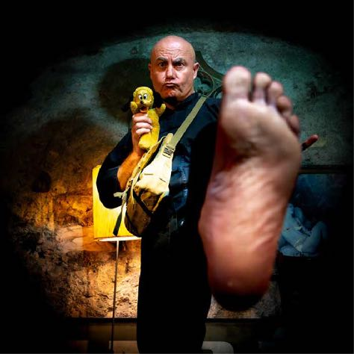
Con questo spettacolo intendo esplorare in una forma organica un personaggio con il quale ho iniziato a lavorare fin dal 2014 e che rappresenta un mio alter ego, una mia sub- personalità, rimasta improgionata nel profondo del mio inconscio, desiderosa di essere liberata sul palco. A ispirarmi nella creazione di questo personaggio è un libro dell’autore tedesco Bernhard Moestl, intitolato “Shaolin, non devi combattere per vincere”, che ripercorre in vari capitoli l’essenza della filosofia buddista Shaolin. Il personaggio del monaco è stato inizialmente creato a Berlino durante un periodo di residenza artistica nel 2014 dove ho frequentato per alcuni mesi un corso di Kung Fu, documentandomi sulla storia dei monaci Shaolin.
Successivamente sempre a Berlino, mi sono esibito con questo personaggio presso dei locali berlinesi (Kookaburra, Scheinbar) per iniziare a studiare le sue possibilità sceniche. In un periodo dove sembriamo vivere in un mondo ostile e pieno di pericoli (pandemia, guerra, emergenza ecologica) vorrei creare uno spettacolo centrato sulla bellezza di quanto ci circonda e sull’importanza della leggerezza nel vivere e affrontare la vita, seguendo i precetti della filosofia shaolin.

Tom Corradini Teatro è una compagnia di teatro specializzata in teatro comico, comicità visuale e clown moderno. Fondata nel 2010 da Tom Corradini, produce e distribuisce spettacoli per adulti, adolescenti, eventi aziendali e di edutainment. Gli spettacoli della compagnia hanno un ambito internazionale e sono disponibili in inglese, francese, e italiano. Sono stati messi in scena in Italia, Germania, Regno Unito, Svizzera, Repubblica Ceca, Vietnam, Corea del Sud, Australia e Francia.

TOM CORRADINI. Attore comico, produttore teatrale, musicista, e clown, bilingue italiano- inglese Tom Corradini si è diplomato presso l’Atelier Teatro Fisico di Philip Radice di Torino (metodo Lecoq). I suoi spettacoli hanno partecipato ai più importanti festival internazionali (tra i molti da citare Fringe di Edinburgo, Avignone Off, Fringe di Praga, Fringe di Brighton, Shangai Experimental Theatre Festival, Seoul World Duo Performing Arts Festival, Hanoi Experimental Theatre Festival e molti altri ancora) e sono stati recensiti da giornalisti italiani, francesi, britannici e americani e si sono affermati a livello europeo con uno stile unico e particolare.
Tutti gli spettacoli della compagnia sono infatti caratterizzati da una messa in scena che punta principalmente al teatro fisico e all’interpretazione non verbale, e sono tutti di genere comico sperimentale, alternando ai canoni della comicità argomenti di tutt’altra natura quali malattie mentali, ludopatia, disturbi dell’alimentazione, origini del totalitarismo, crisi politiche, bullismo, ecc.
Nel 2011, ha scritto e prodotto lo spettacolo del nuovo clown I FRATELLI LEHMAN.
Nel 2012, ha scritto e interpretato lo spettacolo SUPERHEROES. Lo spettacolo ha
partecipato all'Edinburgh Fringe Festival nel 2012, al Prague Fringe Festival nel 2013 e ha vinto il Premio per la migliore interpretazione al Festival Biennale del Teatro di Potenza nel 2012. Nel 2013 ha interpretato e diretto lo spettacolo RIGOLETTO, uno spettacolo di clownerie basato sulla musica di Giuseppe Verdi. Nel 2015, ha scritto e interpretato lo spettacolo satirico-comico MUSSOLINI. Nello stesso anno ha prodotto il progetto STRUNZBANK, un canale YouTube e una performance dal vivo per insegnare l'economia in modo comico (scuola austriaca).
Nel 2016, ha interpretato e prodotto lo spettacolo di commedia non verbale e teatro fisico FREEZE. Nel 2017, ha scritto e interpretato lo spettacolo in lingua inglese BREXIT, con cui ha fatto tournée in Italia e successivamente ha partecipato ad Avignon Off 2018. Nel 2017, ha anche iniziato a scrivere e produrre spettacoli per altri attori. Ha scritto il testo e la musica per il musical PETTO O COSCIA (glossario erotico in cucina). Nel 2018 ha anche scritto il testo e la musica per un'altra produzione intitolata MISTER JACKPOT - uno spettacolo sulla dipendenza dal gioco d’azzardo. Nel 2020, ha scritto e prodotto lo spettacolo sul cyberbullismo VIRGINIE, in tournée durante la stagione 2022-2023. Nel 2023-24 ha scritto e prodotto gli spettacoli SHAOLIN CLOWN, CALIGULA, HAMLET PRINCE OF SWEDEN e RED OLIVIA. IL SUO CV ARTISTICO COMPLETO COME ATTORE È DISPONIBILE SU SPOTLIGHT (link) ED E-TALENTA (link)

Intero 16€ - Ridotto 10€

domenica 29 marzo ore 16:30

«IL TONI» AGOSTINO BOSSI

CLOWN CONTEMPORANEO
PRODUZIONI MANICOMICS TEATROCIRCO, di e con Agostino Bossi, occhio esterno Mauro Mozzani
“Il Toni” porta in scena un personaggio che vive ai margini della modernità: un
anziano meccanico in pensione, con una tuta da lavoro macchiata d’olio e le mani ancora pronte a creare. Non lavora più in officina, ma inventa marchingegni bizzarri, oggetti che sembrano inutili ma che, a guardarli bene, fanno ridere, stupiscono, commuovono. Sono piccole poesie di ferro e ingegno.
Scritto, diretto e interpretato da Agostino Bossi, clown e attore storico della
compagnia Manicomics Teatro, “Il Toni” è uno spettacolo comico-poetico senza età, in cui la scena è abitata da un solo personaggio… più uno spettatore, coinvolto dal vivo nella seconda parte dello spettacolo in uno scambio surreale e tenero.
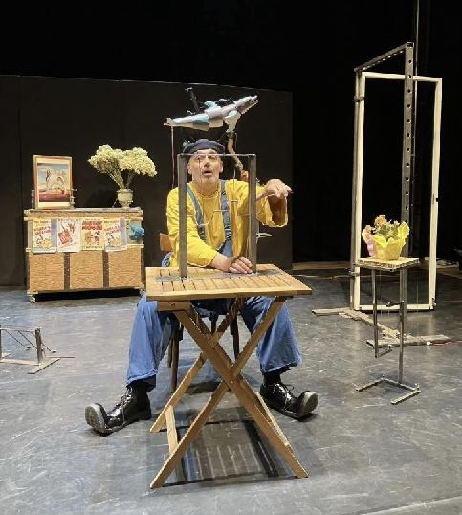
Attraverso il gesto, il silenzio, gli oggetti e il gioco, mediante la costruzione di strani marchingegni artigianali ispirati alle invenzioni di Leonardo, “Il Toni” esplora il rapporto tra creatività e lavoro manuale, tra libertà e costruzione, tra tempo e senso. In un mondo sempre più rapido e funzionale, Il Toni ci ricorda che l’inutilità apparente dell’arte è spesso la sua più grande utilità: emozionare, far pensare, far ridere, ispirare.
Lo spettacolo nasce dall’esperienza di un laboratorio sperimentale condotto da Agostino Bossi presso l’ Istituto Professionale “Don Orione” di Borgonovo Val Tidone, dove ha raccolto storie, gesti e memorie legati al lavoro artigiano. Pensato anche per i più giovani, “Il Toni” è un invito alla scoperta dei propri talenti, del tempo che vale la pena spendere e di ciò che ci motiva davvero — come ricorda una frase cara al protagonista, di José
“Pepe” Mujica: “Il tempo della vita è un bene nei confronti del quale bisogna
essere avari. Bisogna conservarlo per le cose che ci piacciono e ci motivano (e che possono motivare anche gli altri). Questo tempo per se stessi io lo chiamo libertà.”

Biglietto 12€, Ridotto 8€

Abbonamenti
SERALE INTERO - 6 spettacoli serali - INTERO: 90€
STAGIONE INTERO - 6 spettacoli serali + 3 domenicali - 115€
STAGIONE RIDOTTO - 6 spettacoli serali + 3 domenicali - 70€
SCONTO FAMIGLIA (2 GENITORI/TRICI + 1 FIGLIA/O O Più) - anche gli adulti pagano il Biglietto Ridotto
(Biglietto Ridotto: Under 12, agli Over 65, agli Studenti Universitari, agli Allievi Scuola di Teatro Manicomics)

